**Lab 3 結報**

姓名:林業語 學號：109611036

1. 請**詳述**GAN的流程與作用

GAN流程

GAN (Generative Adversarial Network) 由兩個部分組成，一個是產生器 (Generator)，另一個是判別器 (Discriminator)。

產生器負責從隨機分佈中生成假樣本，判別器則負責判斷該樣本是真實的還是假的。整個GAN的目標就是讓產生器不斷生成越來越逼真的樣本，判別器不斷提高識別假樣本的能力，從而達到平衡點。

訓練流程

1. 隨機生成噪音z並通過產生器G生成假樣本x。
2. 從真實數據集中隨機抽取一批真實樣本x'。
3. 判別器D判斷真實樣本x'的真假。
4. 判別器D判斷假樣本x的真假。
5. 計算判別器D的loss，透過反向傳播調整判別器D的權重。
6. 計算生成器G的loss，透過反向傳播調整生成器G的權重。
7. 重複步驟1~6，直到GAN的生成效果達到設定要求。

在這次的 lab 中，GAN 被用來對通訊系統中的通道矩陣進行降噪處理，以提高系統的傳輸效率。具體而言，GAN 包括生成器（Generator）和鑑別器（Discriminator）兩個部分。生成器用來生成能夠模擬真實通道矩陣的虛擬矩陣，鑑別器則用來判斷一個給定的通道矩陣是真實還是虛假的。這樣，通過不斷調整生成器和鑑別器的權重，GAN 可以不斷地優化生成器，使其能夠生成更加接近真實通道矩陣的虛擬矩陣，從而實現對通道矩陣的降噪處理。

1. 心得

這次Lab使用了對抗生成網絡（GAN）的技術，這種技術通過訓練兩個深度神經網絡，一個生成器和一個判別器，來實現生成與真實信號極其相似的假信號。通過這種方式，我們可以利用這些生成的假信號來訓練預測模型，進而預測實際通信中的信號，從而實現通信信號的自動化預測。

除了原先的noise外，我也多做了其他三種noise

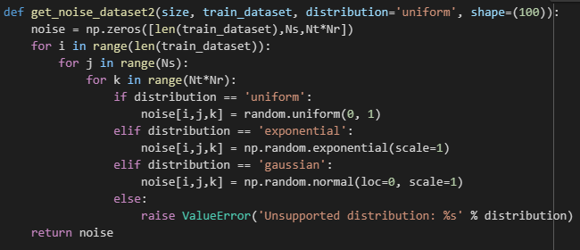

最終發現Gaussian會有更好更穩定的效果